**Мисс Вселенная**

**Чайка**

**Первой в мире женщине-космонавту посвящается**

**Кроссворд** Для учащихся 7-11 классов

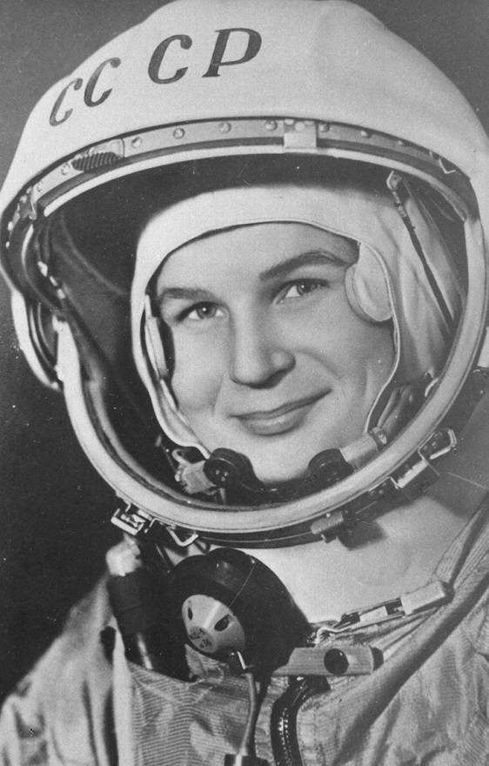

**Автор:**

**Ольга Михайловна Степанова**

**учитель английского языка**

**МБОУ «Цивильская СОШ №2»**

**города Цивильск**

**Чувашской Республики**

**2015**

****Успехи в учёбе наблюдаются тогда, когда на нужном уровне поставлена внеклассная работа по предмету. Эта мысль Сухомлинского как никогда звучит актуально, когда внедряется ФГОС. Кроссворд посвящается первой в мире женщине-космонавту и представляет поэтические строки, сложенные про неё в разные годы разными авторами. Разгадывая данный кроссворд, учащиеся могут восхищаться и наслаждаться поэтическими произведениями про мужественную женщину, чье имя –Валентина Терешкова. Рекомендуется использовать при проведении внеклассных мероприятий с учащимися 7-11 классов, а также на кружковых занятиях по литературе. Материал актуален в любое время – накануне 8 Марта, праздника женщин, накануне дня рождения космонавта (Валентина Терешкова родилась 6 марта), в дни празднования дня космонавтики, в течение всего учебного года, ибо имя Валентины Терешковой – для всех пример. Ценность кроссворда в том, что он одновременно помещается как интерактивный материал - его можно решить в онлайн режиме по адресу  <file:///C:/Users/1/Desktop/%D1%82%D0%B5%D1%80%D0%B5%D1%88%D0%BA%D0%BE%D0%B2%D0%B0.html>

**Горизонтально**

4. Выбрала Чайка пути неземные:

Что ей покой и уют!

... принимает её позывные -

Девушку Чайкой зовут. (3)

5. Чайки такой на земле не видали -

Трубы ей славу поют.

Юноши смотрят в небесные ... –

Девушку Чайкой зовут. (4)

6. Вот идет она приволжскою сторонкой,

Завиток упал на чистый лоб,

Ярославская фабричная девчонка

С комбината «Красный ...». (7)

10. Там, на космической орбите, всёё виднее,

Мир очень тесен и красив!

И наблюдая нашу землю с апогея,

Сняла её на ... . (8)

12. Героев много есть на свете,

Которых знают взрослые и дети…

Есть женщина одна - ... для всех людей.

Я свой рассказ сейчас поведаю о ней. (6)

13. Эй, Небо! Сними-ка свою шляпу!

Танцуй, космический король!

Встречай красотку-космонавта и растяпу.

Я - Чайка! Вот моя ... ! (8)

15. Женщине космос - улица!

Ты для скафандра создана!

В общем, большая умница

Валечка, ... звёздная! (5)

17. Планета, будто мать, Чайку крепко обняла:

"Ну, наконец-то, здравствуй! Я так тебя ждала!"

И каждый человек был очень горд и рад:

"Да здравствует первая ...-космонавт!" (7)

18. Ей выпал жребий, первой быть,

И сделать ... в простор вселенной.

Сказала, есть и взмыла в высь,

Девчонка, из страны Советской. (3)

**Вертикально**

1. В дальних просторах дорога пылает...

Пенится звёздный маршрут.

Чайка Земле свой ... посылает -

Девушку Чайкой зовут. (6)

2. И Валентина терешкова взмыла в космос!

Восто-ракету ввысь вела!

Ей даже, вовсе, не хотелось жать на тормоз –

Она давно свой ... ждала. (5)

3. Решительная, смелая, во всех делах умелая.

Спасибо скажем ей, она - герой на все века!

И в космос самой первою, волнуясь чуть, наверно,

Она взлетела в ... вверх быстрее ветерка! (4)

4. Она, в свой главный ... ,

не зря в полёт летала –

Нужны герои для Земли!

Космическая эра в космос зазывала,

Планеты вдаль к себе влекли. (3)

6. “Восток -6” - звучит в эфире,

Совершает свой полет,

И в космической кабине

Терешкова в ней ...”. (5)

7. Я вернулась домой, в жар объятий планеты

В суету городов, в плен любимых людей.

Но я слышу в ночи, мне кричат звезды: - Где ты?

- Возвращайся, ...! Прилетай, приходи поскорей! (7)

8. Среди женщин дальний ...

Устремилась покорять!

И достойно, по - геройски,

Всем сумела доказать. (6)

9. Где-то мелькают моря и границы,

Люди под солнцем живут.

Чайке завидуют ... и птицы -

Девушку Чайкой зовут. (6)

11. Женщина - чайка вольная!

Женщина - с небом венчана!

Гордая и свободная

Первая ...-женщина! (5)

14. Среди планет, среди комет и мимо звезд,

Дарящих свет, ... пронеслась.

А в ней она, совсем одна, и никого с ней рядом нет,

Лишь связь с Землей была. (6)

15. Она с Землёю, и с Луной, вела беседу

О вечной вечности времён.

И там земная песнь была Землёй пропета

В ... всех космических знамён. (5)

16. Эй небо! Сними шляпу!

Не к лицу тебе гордо - свинцовая синь!

Я к тебе восхожу! Я уже поднимаюсь по трапу!

Этой трудной дороги, с коротким названием ...! (5)

Ответы:



**Across**

4. **МИР -** Выбрала Чайка пути неземные:

Что ей покой и уют!

... принимает её позывные -

Девушку Чайкой зовут. (3)

5. **ДАЛИ** - Чайки такой на земле не видали -

Трубы ей славу поют.

Юноши смотрят в небесные ... –

Девушку Чайкой зовут. (4)

6. **ПЕРЕКОП -** Вот идет она приволжскою сторонкой,

Завиток упал на чистый лоб,

Ярославская фабричная девчонка

С комбината «Красный ...». (7)

10. **ОБЬЕКТИВ -** Там, на космической орбите, всёё виднее,

Мир очень тесен и красив!

И наблюдая нашу землю с апогея,

Сняла её на ... . (8)

12. **ПРИМЕР -** Героев много есть на свете,

Которых знают взрослые и дети…

Есть женщина одна - ... для всех людей.

Я свой рассказ сейчас поведаю о ней. (6)

13. **ГАТРОЛЬ -** Эй, Небо! Сними-ка свою шляпу!

Танцуй, космический король!

Встречай красотку-космонавта и растяпу.

Я - Чайка! Вот моя ... ! (8)

15. **ЧАЙКА-** Женщине космос - улица!

Ты для скафандра создана!

В общем, большая умница

Валечка, ... звёздная! (5)

17. **ЖЕНЩИНА -** Планета, будто мать, Чайку крепко обняла:

"Ну, наконец-то, здравствуй! Я так тебя ждала!"

И каждый человек был очень горд и рад:

"Да здравствует первая ...-космонавт!" (7)

18. **ШАГ -** Ей выпал жребий, первой быть,

И сделать ... в простор вселенной.

Сказала, есть и взмыла в высь,

Девчонка, из страны Советской. (3)

**Down**

1. **ПРИВЕТ -** В дальних просторах дорога пылает...

Пенится звёздный маршрут.

Чайка Земле свой ... посылает -

Девушку Чайкой зовут. (6)

2. **СТАРТ -** И Валентина терешкова взмыла в космос!

Восто-ракету ввысь вела!

Ей даже, вовсе, не хотелось жать на тормоз –

Она давно свой ... ждала. (5)

3. **НЕБО -** Решительная, смелая, во всех делах умелая.

Спасибо скажем ей, она - герой на все века!

И в космос самой первою, волнуясь чуть, наверно,

Она взлетела в ... вверх быстрее ветерка! (4)

4. **МИГ -** Она, в свой главный ... ,

не зря в полёт летала –

Нужны герои для Земли!

Космическая эра в космос зазывала,

Планеты вдаль к себе влекли. (3)

6. **ПИЛОТ -** “Восток -6” - звучит в эфире,

Совершает свой полет,

И в космической кабине

Терешкова в ней ...”. (5)

7. **ПОДРУГА -** Я вернулась домой, в жар объятий планеты

В суету городов, в плен любимых людей.

Но я слышу в ночи, мне кричат звезды: - Где ты?

- Возвращайся, ...! Прилетай, приходи поскорей! (7)

8. **КОСМОС -** Среди женщин дальний ...

Устремилась покорять!

И достойно, по - геройски,

Всем сумела доказать. (6)

9. **ЗВЁЗДЫ -** Где-то мелькают моря и границы,

Люди под солнцем живут.

Чайке завидуют ... и птицы -

Девушку Чайкой зовут. (6)

11. **ПТИЦА -** Женщина - чайка вольная!

Женщина - с небом венчана!

Гордая и свободная

Первая ...-женщина! (5)

14. **РАКЕТА -** Среди планет, среди комет и мимо звезд,

Дарящих свет, ... пронеслась.

А в ней она, совсем одна, и никого с ней рядом нет,

Лишь связь с Землей была. (6)

15. **ЧЕСТЬ -** Она с Землёю, и с Луной, вела беседу

О вечной вечности времён.

И там земная песнь была Землёй пропета

В ... всех космических знамён. (5)

16. **ЖИЗНЬ -** Эй небо! Сними шляпу!

Не к лицу тебе гордо - свинцовая синь!

Я к тебе восхожу! Я уже поднимаюсь по трапу!

Этой трудной дороги, с коротким названием ...! (5)

Использованная литература:

<http://nlib.sakha.ru/resources/Exhibitions/news.php?news=2652>

<http://www.o-detstve.ru/forchildren/magicfeather/magicfeather_2013/14025.html>

<http://www.stihi.ru/2010/05/07/1466>

<http://www.listock.ru/31239>